КОМИТЕТ  РЕСПУБЛИКИ ТАТАРСТАН  ПО ОХРАНЕ ОБЪЕКТОВ КУЛЬТУРНОГО НАСЛЕДИЯ |  | ТАТАРСТАН РЕСПУБЛИКАСЫНЫӉ МӘДӘНИ МИРАС ОБЪЕКТЛАРЫН САКЛАУ КОМИТЕТЫ
ПРИКАЗ БОЕРЫК
№

О включении выявленного объекта культурного наследия «Двухэтажный кирпичный жилой дом», конец XIX вв., расположенного по адресу: Республика Татарстан, г. Чистополь, ул. Урицкого,
д. 78, в единый государственный реестр объектов культурного наследия (памятников истории и культуры) народов Российской Федерации в качестве объекта культурного наследия регионального значения «Двухэтажный кирпичный жилой дом», конец XIX века, расположенного по адресу:
Республика Татарстан, г. Чистополь,
ул. Урицкого, д. 78, утверждении границ его территории и предмета охраны

В соответствии с Федеральным законом от 25 июня 2002 года № 73-ФЗ
«Об объектах культурного наследия (памятниках истории и культуры) народов Российской Федерации», Законом Республики Татарстан от 1 апреля
2005 года № 60-ЗРТ «Об объектах культурного наследия в Республике Татарстан», положительным заключением государственной историко-культурной экспертизы
от 23.06.2025 п р и к а з ы в а ю:
- Включить выявленный объект культурного наследия «Двухэтажный кирпичный жилой дом», конец XIX вв., расположенный по адресу: Республика Татарстан, г. Чистополь, ул. Урицкого, д. 78, в единый государственный реестр объектов культурного наследия (памятников истории и культуры) народов Российской Федерации в качестве объекта культурного наследия регионального значения «Двухэтажный кирпичный жилой дом», конец XIX века,
(вид объекта – памятник), расположенного по адресу: Республика Татарстан,
г. Чистополь, ул. Урицкого, д. 78.
- Утвердить границы территории объекта культурного наследия регионального значения «Двухэтажный кирпичный жилой дом», конец XIX века, расположенного по адресу: Республика Татарстан, г. Чистополь, ул. Урицкого, д. 78, согласно приложению № 1 к настоящему приказу.
- Утвердить предмет охраны объекта культурного наследия регионального значения «Двухэтажный кирпичный жилой дом», конец XIX века, расположенного по адресу: Республика Татарстан, г. Чистополь, ул. Урицкого, д. 78, согласно приложению № 2 к настоящему приказу.
- Отделу учета объектов культурного наследия и градостроительной деятельности обеспечить внесение сведений о границах территории указанного объекта культурного наследия в Единый государственный реестр недвижимости
и единый государственный реестр объектов культурного наследия (памятников истории и культуры) народов Российской Федерации.
- Контроль за исполнением настоящего приказа оставляю за собой.

Председатель И.Н. Гущин
Приложение № 1
к приказу Комитета
Республики Татарстан по охране объектов культурного наследия
от __________ 2025 года № _____

Границы территории
объекта культурного наследия регионального значения
«Двухэтажный кирпичный жилой дом», конец XIX века, расположенного по адресу: Республика Татарстан, г. Чистополь, ул. Урицкого, д. 78

Карта (схема) границ территории объекта культурного наследия
регионального значения «Двухэтажный кирпичный жилой дом», конец XIX века, расположенного по адресу: Республика Татарстан,
г. Чистополь, ул. Урицкого, д. 78
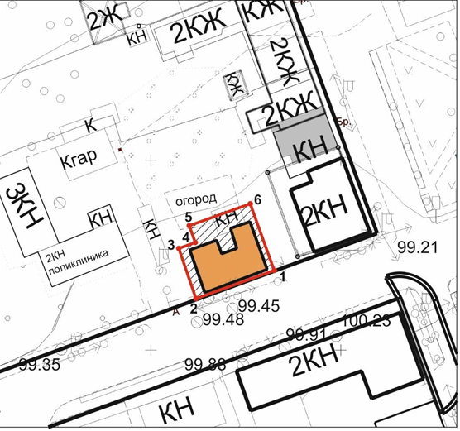
16:54:100402:25

Условные обозначения:
 | - граница территории объекта культурного наследия
 | - характерная точка границ территории объекта культурного наследия
 | - объект культурного наследия
 | - границы земельных участков по сведениям ЕГРН
16:54:100402:25 | - кадастровый номер земельного участка
Текстовое описание
границ территории объекта культурного наследия регионального значения «Двухэтажный кирпичный жилой дом», конец XIX века, расположенного по адресу: Республика Татарстан, г. Чистополь, ул. Урицкого, д. 78

Границы территории объекта культурного наследия регионального значения «Двухэтажный кирпичный жилой дом», конец XIX века, расположенного по адресу: Республика Татарстан, г. Чистополь, ул. Урицкого, д. 78, проходят:

Прохождение границы |  | Описание прохождения границы
от точки | до точки | Описание прохождения границы
1 | 2 | от точки 1 в западном направлении до точки 2, расположенной на ул. Урицкого;
2 | 5 | от точки 2 в северо - восточном направлении до точки 5, расположенной на внутриквартальной территории;
5 | 6 | от точки 5, в восточном направлении до точки 6, расположенной на внутриквартальной территории;
6 | 1 | от точки 6 в южном направлении по внутриквартальной территории до точки 1.

Таблица характерных точек
границ территории объекта культурного наследия регионального значения «Двухэтажный кирпичный жилой дом», конец XIX века, расположенного по адресу: Республика Татарстан, г. Чистополь, ул. Урицкого, д. 78

№  точки | Координаты точки в местной системе координат (МСК-16)
№  точки | X | Y
1 | 2212079.49 | 429774.15
2 | 2212058.88 | 429766.74
3 | 2212054.37 | 429779.95
4 | 2212058.70 | 429781.51
5 | 2212057.12 | 429785.93
6 | 2212073.18 | 429791.70
1 | 2212079.49 | 429774.15

Приложение № 2
к приказу Комитета
Республики Татарстан по охране объектов культурного наследия
от __________ 2025 года № _____

Предмет охраны
объекта культурного наследия регионального значения
«Двухэтажный кирпичный жилой дом», конец XIX века, расположенного по адресу: Республика Татарстан, г. Чистополь, ул. Урицкого, д. 78

- Местоположение здания по ул. Урицкого, вытянутого вдоль красной линии, территория в исторически сложившихся границах.
- Объемно - пространственная композиция Г-образного в плане двухэтажного кирпичного здания с подвалом, с пристроенной лестничной клеткой со стороны двора.
- Планировочная структура здания в пределах капитальных стен.
- Конструктивная схема: подлинные кирпичные стены; подлинные кирпичные перемычки проемов; плоские перекрытия; местоположение лестницы.
- Историческая конфигурация, высотные отметки и конструктивное решение вальмовой крыши, материал кровли - листовое кровельное железо с двойным фальцем.
- Композиция и архитектурное решение фасадов здания: симметричная композиция уличного фасада в четыре пары оконных осей и центральным ризалитом в две пары оконных осей, рустованным в уровне первого этажа; лопатки в оформлении углов здания, рустованные в уровне первого этажа; оконные проемы первого и второго этажа лучковой формы с обрамлением криволинейными кирпичными наличниками, объединены в пары; пары окон первого этажа объединяются общей клинчатой перемычкой с замковым камнем, пары окон второго этажа объединены общими криволинейными сандриками - полочками с декоративными кирпичными элементами в виде круга; междуэтажный горизонтальный карниз; подоконная тяга, на которую опираются окна второго этажа; ступенчатый венчающий карниз небольшого выноса; аттик с центральным треугольным завершением и декоративными элементами в виде «криволинейных зубцов»; историческая отделка фасадов - лицевой кирпич.
- Местоположение, пропорции первоначальных оконных и дверных проемов, материал – дерево.

*Предмет охраны может быть изменен по результатам комплексных и научных исследований и проведения реставрационных работ.
Таблица предмета охраны
объекта культурного наследия регионального значения
«Двухэтажный кирпичный жилой дом», конец XIX века, расположенного по адресу: Республика Татарстан, г. Чистополь, ул. Урицкого, д. 78
№  п\п | Предмет охраны | Фотофиксация основных элементов/графические материалы
1. | Местоположение здания по ул. Урицкого, вытянутого вдоль красной линии, территория в исторически сложившихся границах | Условные обозначения:  - объект культурного наследия  Рис.1. Местоположение объекта
2. | Объемно - пространственная композиция Г-образного в плане двухэтажного кирпичного здания с подвалом, с пристроенной лестничной клеткой со стороны двора | 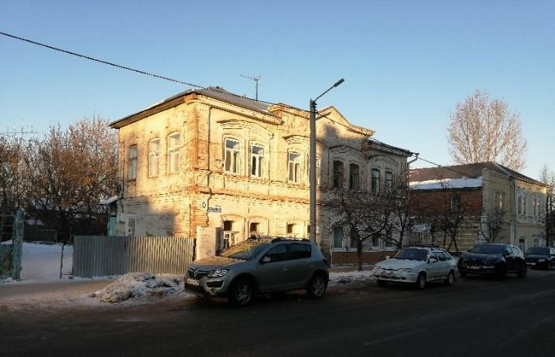  Рис.2. Общий вид  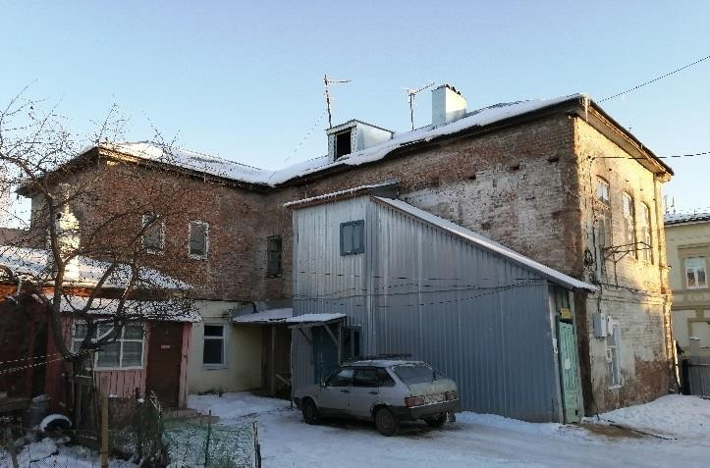  Рис.3. Вид со двора
3. | Планировочная структура здания в пределах капитальных стен | 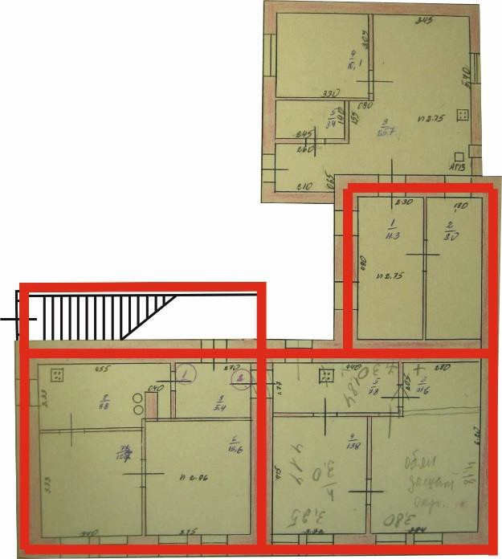  1-ый этаж  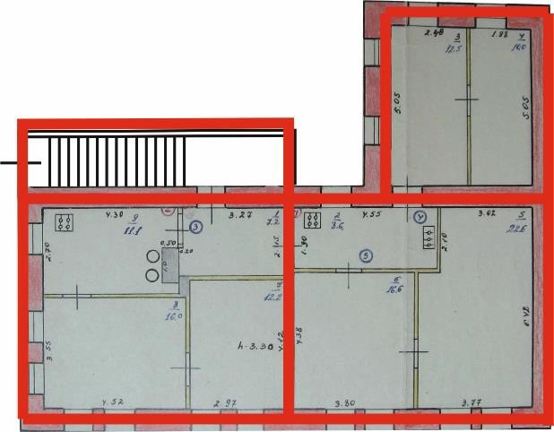  2-ой этаж  Рис.4. Планировочная структура капитальных стен
4. | Конструктивная схема: подлинные кирпичные стены; подлинные кирпичные перемычки проемов; плоские перекрытия; местоположение лестницы | 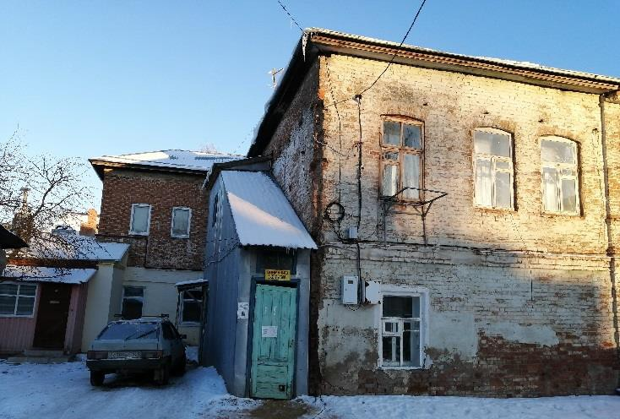  Рис.5. Вид со двора. Кирпичные стены западного фасада  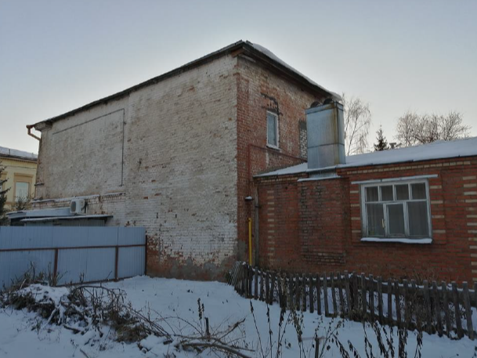  Рис.6. Кирпичные стены восточного фасада
5. | Историческая конфигурация, высотные отметки и конструктивное решение вальмовой крыши, материал кровли - листовое кровельное железо с двойным фальцем | 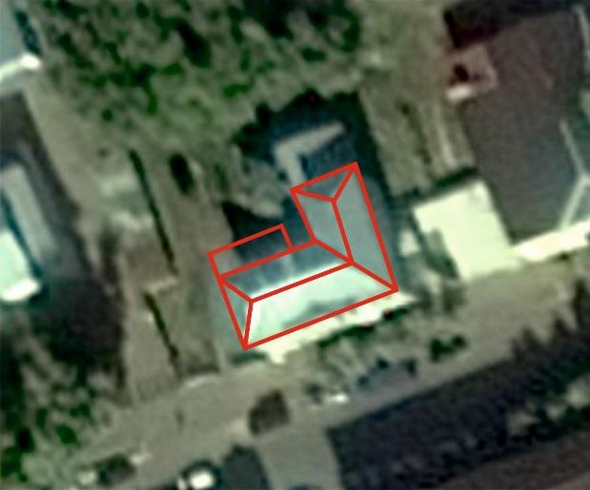  Рис.7. Вид сверху. Крыша
6. | Композиция и архитектурное решение фасадов здания: симметричная композиция уличного фасада в четыре пары оконных осей и центральным ризалитом в две пары оконных осей, рустованным в уровне первого этажа; лопатки в оформлении углов здания, рустованные в уровне первого этажа; оконные проемы первого и второго этажа лучковой формы с обрамлением криволинейными кирпичными наличниками, объединены в пары; пары окон первого этажа объединяются общей клинчатой перемычкой с замковым камнем, пары окон второго этажа объединены общими криволинейными сандриками - полочками с декоративными кирпичными элементами в виде круга; междуэтажный горизонтальный карниз; подоконная тяга, на которую опираются окна второго этажа; ступенчатый венчающий карниз небольшого выноса; аттик с центральным треугольным завершением и декоративными элементами в виде «криволинейных зубцов»; историческая отделка фасадов - лицевой кирпич | 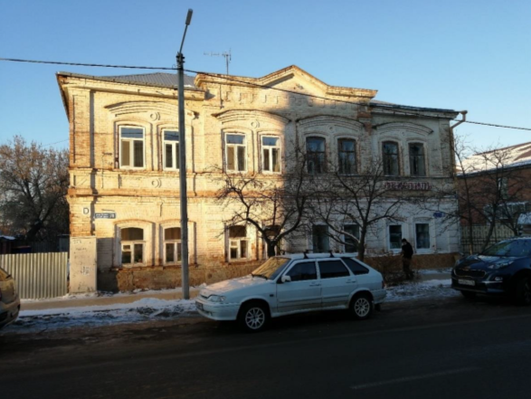  Рис.8. Общий вид  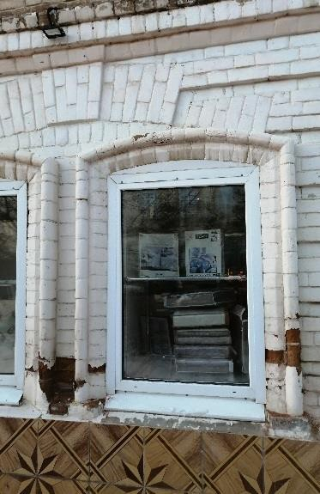  Рис.9. Оконный проем первого этажа  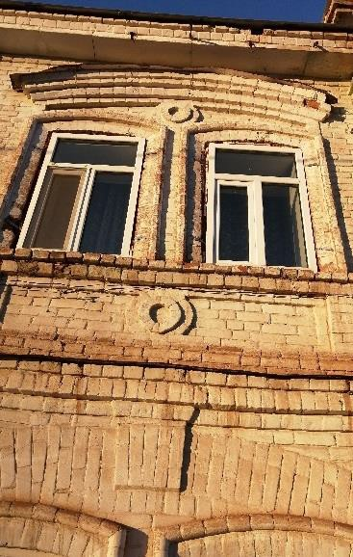  Рис.10. Оконный проем второго этажа  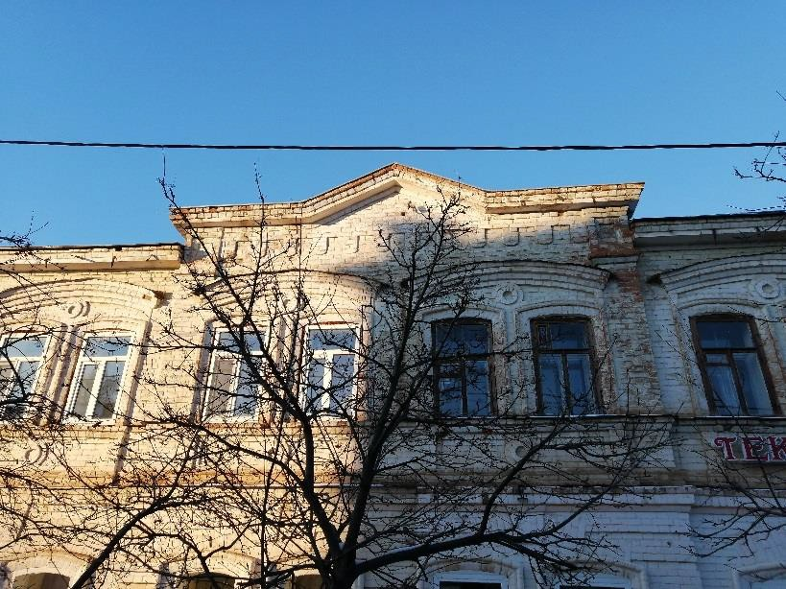  Рис.11. Аттик
7. | Местоположение, пропорции первоначальных оконных и дверных проемов, материал – дерево | 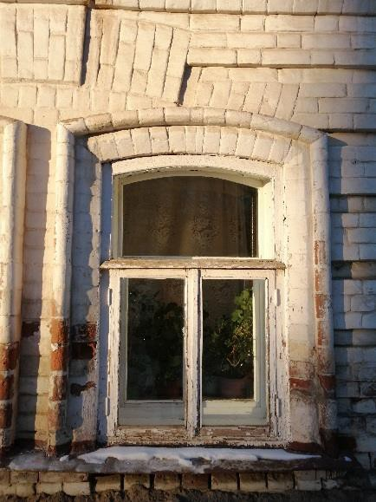  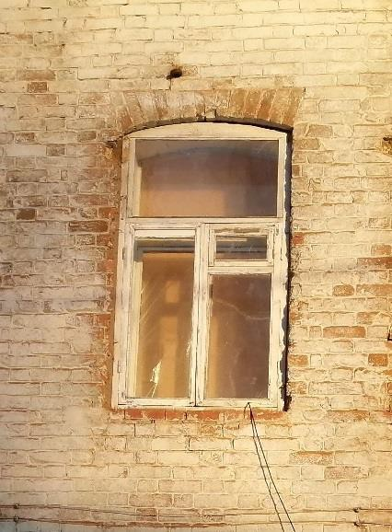  Рис.12-13. Оконные проемы

